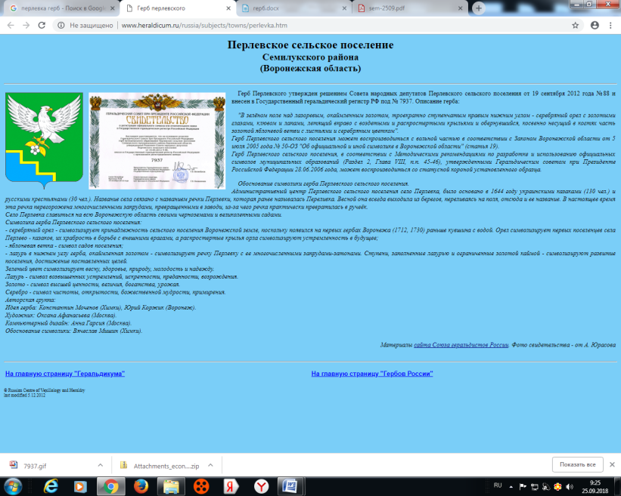

**АДМИНИСТРАЦИЯ**

**ПЕРЛЁВСКОГО СЕЛЬСКОГО ПОСЕЛЕНИЯ**

**СЕМИЛУКСКОГО МУНИЦИПАЛЬНОГО РАЙОНА**

**ВОРОНЕЖСКОЙ ОБЛАСТИ**

396921 Воронежская область, Семилукский район, с. Перлёвка, улица Центральная, 54 тел. (47372) 76-1-68

ПОСТАНОВЛЕНИЕ

От __________ года № __

с. Перлёвка

О внесении изменений в постановление администрации Перлёвского сельского поселения Семилукского муниципального района Воронежской области от 11.10.2023 г. № 53 «Об утверждении административного регламента предоставления муниципальной услуги «Передача в собственность граждан занимаемых ими жилых помещений жилищного фонда (приватизация жилищного фонда)» на территории Перлёвского сельского поселения Семилукского муниципального района Воронежской области

В соответствии с Федеральными законами от 06.10.2003 № 131-ФЗ «Об общих принципах организации местного самоуправления в Российской Федерации», от 27.07.2010 № 210-ФЗ «Об организации предоставления государственных и муниципальных услуг», от 08.07.2024 № 172-ФЗ «О внесении изменений в статьи 2 и 5 Федерального закона «Об организации предоставления государственных и муниципальных услуг», от 08.06.2020 № 168-ФЗ «О едином федеральном информационном регистре, содержащем сведения о населении Российской Федерации» Уставом Перлёвского сельского поселения Семилукского муниципального района Воронежской области администрация Перлёвского сельского поселения Семилукского муниципального района Воронежской области

**ПОСТАНОВЛЯЕТ:**

1. Внести в постановление администрации Перлёвского сельского поселения от 11.10.2023 г. № 53 «Об утверждении административного регламента предоставления муниципальной услуги «Передача в собственность граждан занимаемых ими жилых помещений жилищного фонда (приватизация жилищного фонда)» на территории Перлёвского сельского поселения Семилукского муниципального района Воронежской области следующие изменения:

1.1. В подпункте 7.1. пункта 7 Раздела II приложения к постановлению и абзаце 2 пункта 20.4. Раздела III приложения к постановлению слова «35 рабочих» заменить словами «27 календарных».

2. Настоящее постановление вступает в силу со дня его официального опубликования.

3. Контроль за исполнением настоящего постановления оставляю за собой.

|  |  |  |  |  |  |
| --- | --- | --- | --- | --- | --- |
|  | |  | |  | |
|  | |  | |  | |
| Глава администрации  Перлёвского сельского поселения | |  | | Д. А. Проскуряков | |